Verkeersbesluit instellen voorrangsregeling Middelblokpad, Fluessen en Fivel te Zwolle
7658-2026

Burgemeester en wethouders van Zwolle
Overwegende:
dat Middelblokpad, Fluessen en Fivel wegen zijn, gelegen binnen de bebouwde kom van Zwolle;
dat Middelblokpad, Fluessen en Fivel in beheer zijn bij de gemeente Zwolle;
dat Middelblokpad, Fluessen en Fivel wegen zijn als bedoeld in artikel 18, lid 1 onder d van de WVW 1994;
dat gelet op bovengenoemd artikel het college van burgemeester en wethouders van Zwolle bevoegd is verkeersbesluiten te nemen voor deze wegen;
dat de bevoegdheid voor het nemen van verkeersbesluiten door het college van burgemeester en wethouders van Zwolle is gemandateerd aan de medewerker Leefomgeving en Mobiliteit;
dat in de huidige situatie het fietspad Middelblokpad grotendeels vrij door de wijk ligt en de Fluessen en Fivel kruist, zonder dat er een voorrangsregeling is ingesteld waardoor aan bestuurders van rechts voorrang moet worden verleend;
dat de gemeente signalen en zorgen heeft ontvangen vanuit wijkbewoners en VVN over de verkeersveiligheid op Middelblokpad, Fluessen en Fivel, ter hoogte van deze fietsoversteken;
dat met name de voorrangsregeling als onduidelijk wordt ervaren, door zowel fietsers als autobestuurders, waardoor verkeersonveilige situaties ontstaan;
dat in overleg verschillende varianten zijn overwogen om de voorrangsregeling op genoemd kruispunt duidelijk te maken aan de weggebruiker waaronder:
- gelijkwaardig, geen gelijkwaardige uitstraling door onderscheid in kleurverschil;
- gelijkwaardig, kruispunt d.m.v. plateau;
- niet gelijkwaardig, inritten naar fietspad;
- niet gelijkwaardig, fietsers in de voorrang op plateau;
- gelijkwaardig, door kleur en materiaalverschil geen gelijkwaardige uitstraling;
- gelijkwaardig, geen gelijkwaardige uitstraling door drempel/plateau in afwijkende kleurstelling;
dat het instellen van voorrang voor de fietsers op genoemde locaties door betrokkenen als een belangrijke maatregel wordt gezien om de verkeersveiligheid te verbeteren;
dat het instellen van een voorrangsregeling waarbij fietsers in de voorrang en op een plateau de Fluessen en Fivel kruisen, als meest duidelijke variant naar voren is gekomen;
dat gelet op Uitvoeringsvoorschriften BABW onder paragraaf 4 staat vermeld dat bord B6 slechts wordt toegepast bij kruispunt met:
- een vrijliggend fietspad;
- een hoofdfietsroute, die duidelijk als zodanig herkenbaar is en waarop slechts een ondergeschikte hoeveelheid gemotoriseerd verkeer voorkomt;
dat gezien voorgaande het wenselijk is dat bestuurders op Fluessen en Fivel voorrang dienen te verlenen aan bestuurders op het fietspad Middelblokpad;
dat voorgaande wordt gerealiseerd door het plaatsen van verkeersborden B6 van bijlage 1 van het RVV 1990 ondersteund met haaientanden op de Fluessen en Fivel met het Middelblokpad;
dat de verkeersborden B6 worden voorzien van een onderbord met het symbool van een fiets met pijlen naar elkaar toe gericht, ter verduidelijking dat het gaat om een oversteek voor fietsers in twee richtingen;
dat om de snelheid van het autoverkeer op de Fluessen en Fivel te verlagen en daarmee de verkeersveiligheid te vergroten, een verhoogd plateau wordt aangelegd op het kruispunt en wel zodanig dat zowel de fietsoversteek met het Middelblokpad op het verhoogde plateau is gelegen;
dat gezien de beschreven voorrangsregeling op het vrijliggende fietspad Middelblokpad, op kruispunten met Fluessen en Fivel, aan bestuurders op het vrijliggende fietspad, duidelijk gemaakt dient te worden, dat zij een voorrangskruispunt naderen op deze locaties;
dat voorgaande gerealiseerd wordt door het plaatsen van bord B3 van bijlage 1 van het RVV 1990, langs het vrijliggende fietspad ter hoogte van aansluitingen met de Marathon;
dat genoemde maatregel aansluit bij het STOMP-principe, waarbij eerstgenoemde aspect als belangrijkste verplaatsingsmethode wordt gezien, dat is: Stappen, Trappen, Openbaar Vervoer, Mobility as a Service en Privéauto;
dat het op grond van artikel 15, eerste lid, van de WVW 1994 vereist is om een verkeersbesluit te nemen voor de plaatsing of verwijderen van de in artikel 12 van het BABW genoemde verkeerstekens en ook voor onderborden voor zover daardoor een gebod of verbod ontstaat of wordt gewijzigd;
dat gelet op artikel 12 van het BABW het plaatsen of verwijderen van verkeersborden B3, en B6 ondersteund met haaientanden, maatregelen zijn waarvoor een verkeersbesluit is vereist;
dat gelet op artikel 2 van de WVW 1994 de hiervoor benoemde verkeersmaatregel strekt tot het in stand houden van de weg en het waarborgen van de bruikbaarheid daarvan, het verzekeren van de veiligheid op de weg en het beschermen van weggebruikers en passagiers;
dat gelet op artikel 2 van de WVW 1994 het zoveel mogelijk waarborgen van de vrijheid van het verkeer, als gevolg van de voorrangsregeling in het geding komt met het instellen van de hiervoor benoemde verkeersmaatregel;
dat gelet op alle voorgaande overwegingen het zoveel mogelijk waarborgen van de vrijheid van het verkeer ondergeschikt is aan het in stand houden van de weg en het waarborgen van de bruikbaarheid daarvan, het verzekeren van de veiligheid op de weg en het beschermen van weggebruikers en passagiers;
dat volgens artikel 24 BABW overleg met de politie Oost-Nederland heeft plaatsgevonden waarbij de politie positief adviseert ten aanzien van de te nemen verkeersmaatregel.
gelet op:
- de bepalingen van de Wegenverkeerswet 1994 (WVW);
- de bepalingen van het Reglement Verkeersregels en Verkeerstekens 1990 (RVV1990);
- de bepalingen van het Besluit Administratieve Bepalingen inzake het Wegverkeer (BABW);

besluiten:
- door het plaatsen van bord B6 van bijlage 1 van het RVV 1990, ondersteund met haaientanden, een voorrangsregeling in te stellen waarbij bestuurders op de Fivel en Fluessen, voorrang dienen te verlenen aan bestuurders op het fietspad Middelblokpad;
- door het plaatsen van bord B3 van bijlage 1 van het RVV 1990, langs het vrijliggende fietspad Middelblokpad, op locaties waar de wegen Fluessen en Fivel gekruist wordt, een voorrangskruispunt in te stellen;
De hiervoor beschreven verkeersmaatregel wordt uitgevoerd zoals op de situatieschetsen zijn aangegeven.
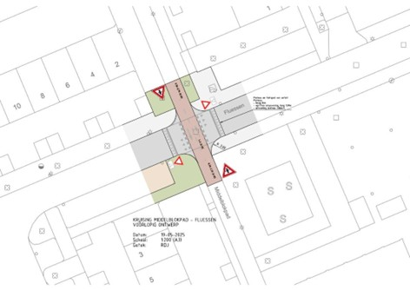
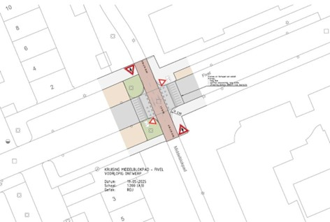

Zwolle, 9 januari 2026
Burgemeester en wethouders van Zwolle,
Namens deze,
A.J. Troost-Compagner
Medewerker Stadsbeheer & Vitale Wijken

Mededelingen
Publicatie
Bekendmaking van het verkeersbesluit geschiedt digitaal door publicatie in het Gemeenteblad van 14 januari 2026. (www.officielebekendmakingen.nl).
Ter inzageHet besluit ligt zes weken ter inzage bij de afdeling Leefomgeving en Mobiliteit, Lübeckplein 2 in Zwolle. Om de stukken in te zien kunt u een afspraak maken via telefoonnummer 14038.
Bezwaar
Tegen dit besluit kunnen belanghebbenden binnen zes weken na publicatiedatum bezwaar maken bij het college van burgemeester en wethouders van de Gemeente Zwolle, Postbus 10007, 8000 GA Zwolle. Hiervoor dient een bezwaarschrift te worden ingediend dat naam en adres, dagtekening, kenmerk of omschrijving van het besluit en de gronden van het bezwaar moet bevatten.
Een bezwaarschrift kan door inwoners van de gemeente Zwolle ook digitaal worden ingediend. Ga naar www.zwolle.nl/bezwaarindienen. Hier treft u alle informatie aan. Voor het digitaal indienen van een bezwaarschrift heeft u een DigiD inlogcode nodig.
Mits tijdig bezwaar is gemaakt, kan aan de voorzieningenrechter van de rechtbank Overijssel, Postbus 10067, 8000 GB Zwolle, worden verzocht om met betrekking tot het besluit een voorlopige voorziening te treffen.
Inlichtingen
Voor inlichtingen over dit besluit en de procedure kunt u zich wenden tot mevrouw A.J. Troost-Compagner van de gemeente Zwolle, mail: A.Troost-Compagner@zwolle.nl.

